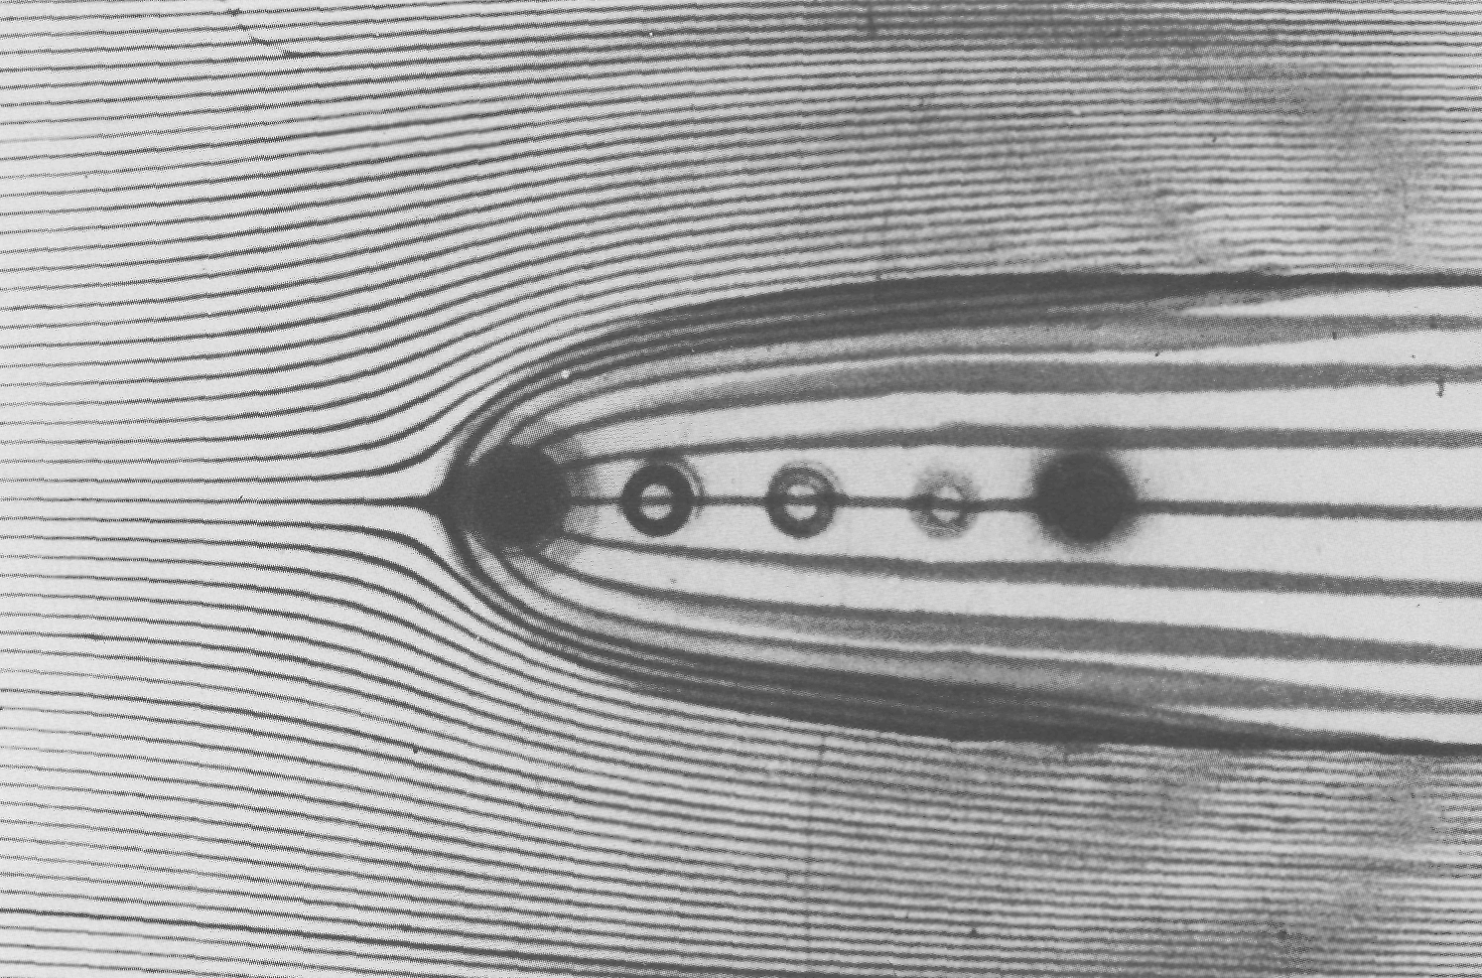

2. Обтекание полутела Рэнкина в лотке Хил-Шоу.
Вязкая жидкость вводится через отверстие слева в однородный поток той же жидкости между стеклянными пластинками, отстоящими на 0,5 мм. Краска выявляет как внешние, так и внутренние линии тока плоского потенциального обтекания полубесконечного тела. Небольшая размытость линий тока объясняется тем, что расход жидкости, подводимой к источнику, менялся за время экспозиции. [Taylor, 1972]

